МИНИСТЕРСТВО ОБРАЗОВАНИЯ И НАУКИ РОССИЙСКОЙ ФЕДЕРАЦИИ

федеральное государственное бюджетное образовательное учреждение

высшего профессионального образования

«УЛЬЯНОВСКИЙ ГОСУДАРСТВЕННЫЙ ТЕХНИЧЕСКИЙ УНИВЕРСИТЕТ»

**Информационные системы в экономике**

Отчет

по выполнению лабораторной работы №3

«Построение диаграммы Ганта в MS Visio»

Выполнил

студент группы ИВТАСбд-42

Сулейманов М.З.

Проверил

Преподаватель кафедры «ВТ»

Беляева И.В.

Ульяновск

УлГТУ

2024

**Цель работы**

Изучить возможности программы Microsoft Visio по созданию диаграмм Ганта и освоить её инструменты для построения и управления проектами с визуализацией этапов, сроков и взаимосвязей задач.

1. Построить диаграмму Ганта средствами MS Visio по заданным данным.
2. Самостоятельно распределить задачи по уровням и определить взаимосвязи между ними.

**Ход работы**

1. Создание проекта

Запуск Microsoft Visio и в меню шаблонов необходимо выбрать категорию «Расписание», затем - шаблон «Диаграмма Ганта».

При создании диаграммы задаются параметры, таких как количество задач, сроков, единиц времени.

1. Настройка параметров диаграммы.

В окне «Параметры диаграммы Ганта» заполняются следующие поля:

* + - Число задач - согласно количеству этапов в проекте.
    - Единицы времени - в соответствии с требованиями проекта.
    - Диапазон временной шкалы - начальная и конечная даты проекта.

При необходимости можно вносить изменения в параметры диаграммы с помощью команды «Диаграмма Ганта - Параметры».

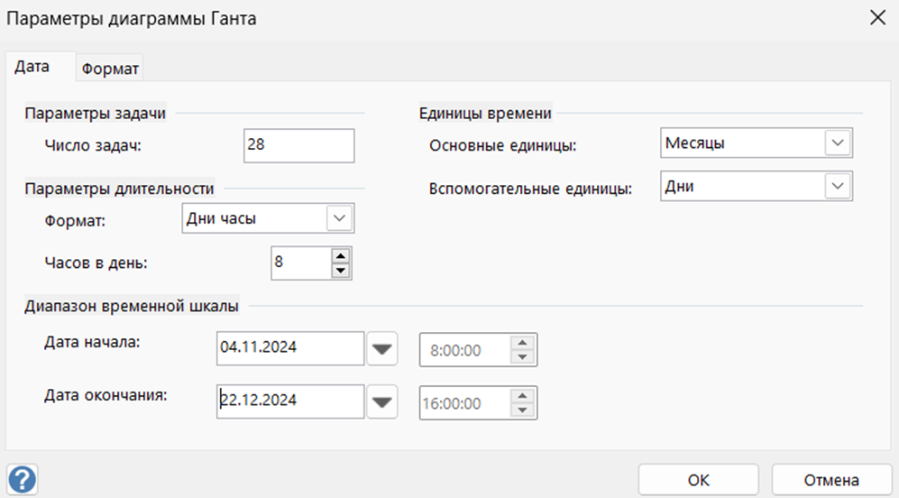

Рис. 1. Задание параметров.

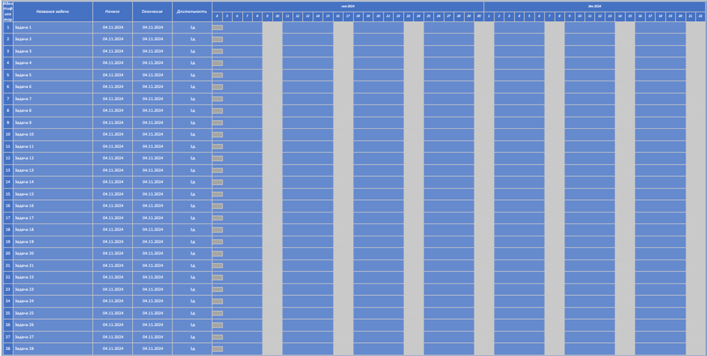

Рис. 2. Отображение диаграммы после задания параметров.

1. Ввод данных о задачах.

Вносится названия задач и задали даты начала и окончания для каждого этапа проекта, а также продолжительность каждой задачи.

Итоговая дата проекта устанавливается автоматически в зависимости от значений отдельных задач.

1. Добавление дополнительных задач.

При необходимости создаются дополнительные задачи, выбрав команду «Диаграмма Ганта - Создать задачу».

Для добавления строк задач выделяется в рамку проекта и перетаскивали нижний маркер рамки вниз. Новые строки автоматически появлялись в пространстве.

Названия новых задач редактируются в соответствующих ячейках.

1. Добавление вех.

Из набора элементов «Фигуры диаграммы Ганта» перетаскивается фигура «Веха» на страницу между задачами, перед которыми или после которых необходимо было добавить веху.

Указывается для вехи имя и дата.

Чтобы преобразовать задачу в веху, устанавливается значение длительности задачи равным 0.

1. Создание взаимосвязей между задачами

Определили зависимости между задачами (например, «окончание-начало», «начало-начало» и т.д.), соединяя задачи между собой.

Эти зависимости позволили организовать последовательное выполнение задач и учитывать возможные задержки.

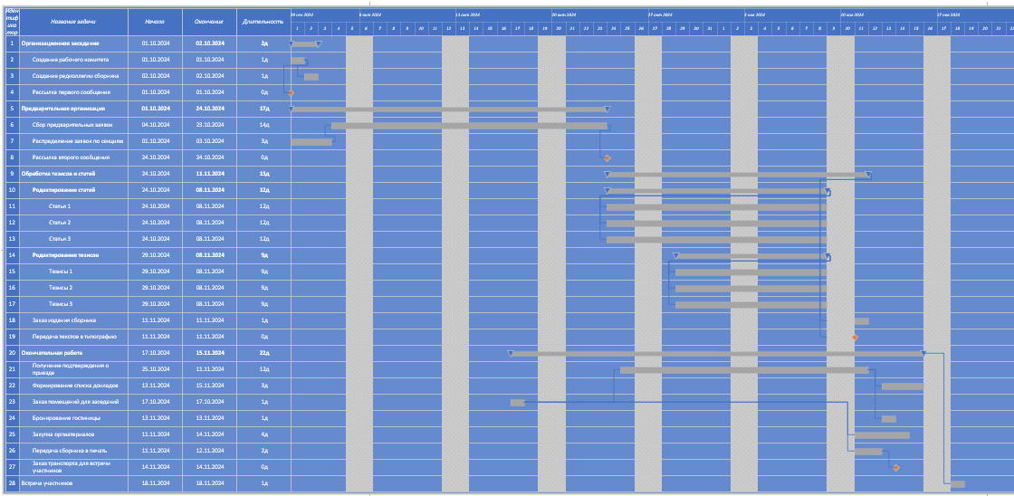

Рис. 3. Итоговый результат создания диаграммы Ганта.

**Вывод**

В ходе лабораторной работы была создана диаграмма Ганта в MS Visio, представляющая план проекта с учетом сроков и взаимосвязей задач. Основные этапы включали настройку временных параметров, добавление задач и ключевых точек (вех), а также установление связей между задачами. В результате получена наглядная диаграмма, которая помогает эффективно отслеживать выполнение задач и контролировать временные затраты на каждом этапе проекта.